
AKADEMIA GÓRNICZO-HUTNICZA

Raport z projektu
System zdalnego sterowania wykorzystując urządzenie HID do gier komputerowych wzbogacone o system FPV
z przedmiotu
Sensory w Aplikacjach Wbudowanych
Elektronika i Telekomunikacja - Systemy Wbudowane, rok I studiów magisterskich
Marcin Szczepanowski
Konrad Włodarczyk
Kacper Nowakowski
Aleksander Szczygielski

16.03.2026r

Spis treści
1. Opis i założenia projektu 3
1.1. Założenia projektowe i wysokopoziomowy opis projektu 3
1.1.1. Założenia projektowe odnośnie warstwy sprzętowej 3
1.1.2. Założenia projektowe odnośnie oprogramowania 4
1.2. Podział odpowiedzialności 4
2. Sprzęt 4
2.1. Wybór komponentów 4
2.2. Opis schematu 6
2.3. PCB 6
2.3.1. Master 6
2.3.2. Widok 3D 6
2.4. Mechanika 7
3. Oprogramowanie 8
3.1. Oprogramowanie systemu sterowania pojazdu 8
3.1.1. Testy Hardware in The Loop (HIL) 9
3.2. System FPV 10
4. Uruchomienie 10
Bibliografia 11

Opis i założenia projektu

Założenia projektowe i wysokopoziomowy opis projektu
Projekt polega na stworzeniu systemu PnP (Plug and Play) w celu sterowania autem na pilota z poziomu kierownicy gamingowej oraz dodatkowy system FPV w celu podglądu z poziomu pojazdu.

System będzie się składać z 4 podstawowych elementów: podwozia, systemu sterowania, systemu FPV oraz aplikacji, która połączy wszystko w całość. Na podwoziu zostaną zamontowane dwa mikrokontrolery, jeden odpowiedzialny za system wizyjny, druga z kolei za sterowanie silnikiem poprzez ESC oraz serwa sygnałem PWM o częstotliwości wcześniej wymierzonej na podstawie działającej elektroniki na podwoziu. Aplikacja będzie się komunikować z modułem sterowania poprzez WiFi lub USB (w przypadku wykorzystywania modułów zewnętrznych, np. Modułów LoRa). Moduł kamery na ten moment zostaje ograniczony do komunikacji poprzez WiFi w związku z niskim kosztem tego rozwiązania.

Nieinwazyjność tego systemu polega na zastąpieniu istniejącej elektroniki odpowiedzialnej za bezprzewodowe przesyłanie danych (pilota oraz odbiornika) nowym, autorskim systemem, który z racji na swój charakter będzie mógł zostać montowany także w innych pojazdach zdalnie sterowanych.

Program będzie służyć do wyświetlania obrazu z kamery oraz zbierania danych z urządzenia HID w celu sterowania pojazdem. Ponadto, program musi posiadać możliwość konfiguracji (wybór urządzenia HID, korekcji skrętu pojazdu czyli maksymalne kąty skrętu oraz czułość sterowania, wybór źródła poglądu na żywo oraz rodzaj przesyłania danych do sterowania).

Założenia projektowe odnośnie warstwy sprzętowej
- Połączenie ESC oraz serwa wraz z wybranym mikrokontrolerem, żeby sterować całym pojazdem biorąc pod uwagę, że sterowanie odbywa się na wyższym napięciu niż na to pozwala mikrokontroler.
- Łączenie zasilania z baterii LiPo 2S do modułów kamery oraz sterowania
- Ręczne odcięcie zasilania obu modułów poprzez przyciski.
- Obudowy do poszczególnych modułów drukowane na drukarce 3D z PLA/PETG.

Założenia projektowe odnośnie oprogramowania
- Komunikacja poprzez Wi-Fi do sterowania oraz modułu kamery.
- Aplikacja do:
  - Wyświetlania & konfiguracji transmisji na żywo z kamery
  - Konfiguracji sterowania (maksymalny kąt sterowania ustawiany w programie)
  - Przesyłanie danych z kierownicy przez WiFi (lub w przypadku modułu zewnętrznego przez port USB) do pojazdu zdalnie sterowanego
  - Kompatybilna z bibliotekami firmy Microsoft do zbierania danych z modułów HID (w tym wypadku kierownicy)

Podział odpowiedzialności

Tabelka z przypisaniem poszczególnych kamieni milowych/funkcjonalności do członków projektu
Osoba | Podział odpowiedzialności
Marcin Szczepanowski | Aplikacja na system windows, zbieranie danych z kierownicy gamingowej, łączenie z modułami przez WiFi
Konrad Włodarczyk | Oprogramowanie do systemu FPV na nadwoziu
Kacper Nowakowski | Oprogramowanie systemu sterowania pojazdem wraz z komunikacją
Aleksander Szczygielski | Stworzenie GUI, jego komunikacja z backendem oraz pomoc przy innych problemach projektowych

Sprzęt

Wybór komponentów

Wybór mikrokontrolerów:
- AMB-82 Mini – jednej z niewielu mikrokontrolerów z modułem WiFi na pokładzie posiadający możliwość podłączenia kamery z maksymalną rozdzielczością 1080p@60 FPS, wspiera kodowanie h264. W zamyśle ten moduł ma zostać wykorzystany jako system FPV.
- ESP32 Devkit-C – standardowy mikrokontroler z WiFi, brany pod uwagę ze względów finansowych oraz poprzednich (w miarę) pozytywnych doświadczeń podczas programowania i użytkowania. Zostanie wykorzystany do systemu sterowania całym pojazdem.
- ESP32-S3 Sense – pomniejszona wersja ESP32, posiada kamerę lecz może zostać użyty jako alternatywa do systemu sterowania. System pozwala na maksymalną ilość 15 klatek na sekundę (podobnie do ESP-CAM) przy niższej rozdzielczości od AMB-82, przez co nie nadaję się do przesyłania obrazu na żywo. W tym wypadku jedynym dostępnym kodowaniem jest MJPEG który nie jest idealny do tego rodzaju zastosowania.

Komponenty większe
- Logitech G25 – urządzenie HID, które jest systemem pedałów, skrzyni biegów oraz kierownicy służące do zwiększonej imersji w grach komputerowych. W przypadku tego projektu będzie wykorzystana jako przykładowy system sterowania pojazdem.
- Komputer / laptop z systemem Windows – wymagane w celu uruchomienia aplikacji oraz podpięcia kierownicy wraz z modułami bezprzewodowymi.
- Lutownica – łączenie kabli.

Komponenty elektroniczne:
- Przetwornice DC/DC, step-down 3.3V –każdy moduł musi być zasilany z baterii, przetwornice są elementem potrzebnym do zasilenia mikrokontrolerów na innym napięciu.
- Konwerter stanów logicznych – operując na istniejących modułach elektronicznych których dokumentacja nie jest publicznie udostępniana, trzeba brać pod uwagę możliwość różnicy napięć pracy.

Komponenty pomniejsze
- Kable różnych średnic – wymagane w celu wyprowadzenie zasilania z baterii.
- Zestaw wtyków T-Connect – bateria załączona z podwoziem posiada połączenie na wtyki tegoż rodzaju, wymagane w celu stworzenia sensownej przejściówki.
- Cyna bezołowiowa oraz zestaw rurek termokurczliwych.

Opis schematu
Projekt obu płytek PCB został wykonany w programie Altium Designer.

Opis najważniejszych bloków schematu (+rysunki)

PCB
Render top i bottom płytki.
Opis najważniejszych decyzji odnośnie rozmieszczenia elementów

Master
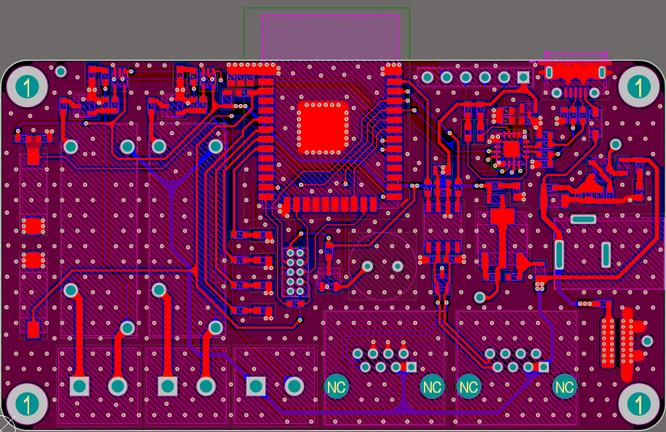
Rysunek 1 Widok 2D modułu Master
Np. Wymiary płytki wynoszą: 88x49mm, nie licząc wystającego poza jej obrys ESP32. Jest to płytka 2-warstwowa z komponentami umieszczonymi tylko na jednej stronie w celu łatwiejszego montażu. Przez wykorzystanie 2-warstwowego PCB nie da się w pełni wykonać kontroli impedancji na linii CANa. ESP zostało położone w taki sposób aby odsłonić antenę. Dokumentacja mówi, że takie położenie nie jest najlepsze, lecz zdecydowaliśmy się na takie, gdyż najlepszym położeniem było by przy prawej górnej krawędzi ale wtedy wystąpiłby problem z ciągnięciem ścieżek.

Widok 3D

Rysunek Widok 3D modułu Slave
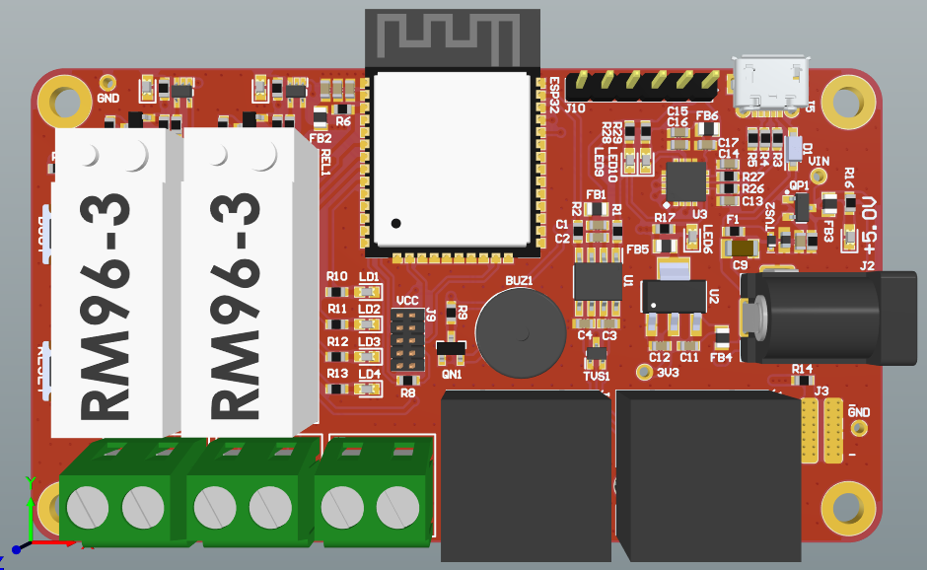
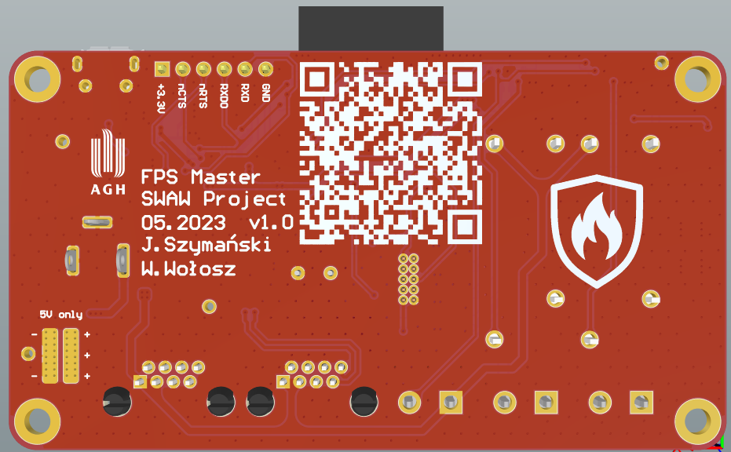

Rysunek Widok 3D modułu Master

Mechanika
Opis części mechanicznej projektu (jeśli istnieje). Najlepiej zdjęcie gotowego rozwiązania, ew. Rendery np obudowy z oprogramowania CAD

Oprogramowanie

Oprogramowanie systemu sterowania pojazdu

Podstawowym mechanizmem obsługi serwomechanizmu odpowiadającego za sterowanie osią skrętną oraz silnika napędzającego autko jest moduł MCPWM (Motor Control PWM). Jest to moduł przeznaczony do sterowania silnikami wbudowany w mikrokontroler. Posiadają własne jednostki liczników oraz prescaler’ów umożliwiające generację bardzo dokładnego sygnału PWM. Jest to konieczne dla dokładnego generowania impulsów sterujących dla serwomechanizmów, które wymagają impulsu o konkretnym czasie trwania. Implementacja części odpowiedzialnej za generowanie sygnału PWM ma sprzętowo uwzględnione rozwiązanie wykorzystujące „shadow registers” do aktualizacji rejestrów period oraz prescaler synchronicznie do układu generacji niwelując w ten sposób zagrożenie niepożądanego zachowania sygnału wyjściowego.
Mikrokontroler EPS32 zawiera dwa CPU: APP_CPU (Application CPU) oraz PRO_CPU (Protocol CPU). Pierwszy z nich przeznaczony jest do obsługi warstwy aplikacji i posłuży do kontroli serwomechanizmu oraz silnika za pomocą modułu MCPWM. Drugi rdzeń – PRO_CPU – będzie odpowiadał za odbiór komunikatów sterujących z komputera PC za pośrednictwem WiFi.

Komunikacja pomiędzy rdzeniami odbywa się za pomocą współdzielonego przez oba rdzenie obszaru pamięci SRAM zabezpieczonego mechanizmem spinlock. Autko działa w konfiguracji Access Point jako serwer. Komendy są przesyłane z komputera po wcześniejszym jego połączeniu z mikrokontrolerem ESP32.
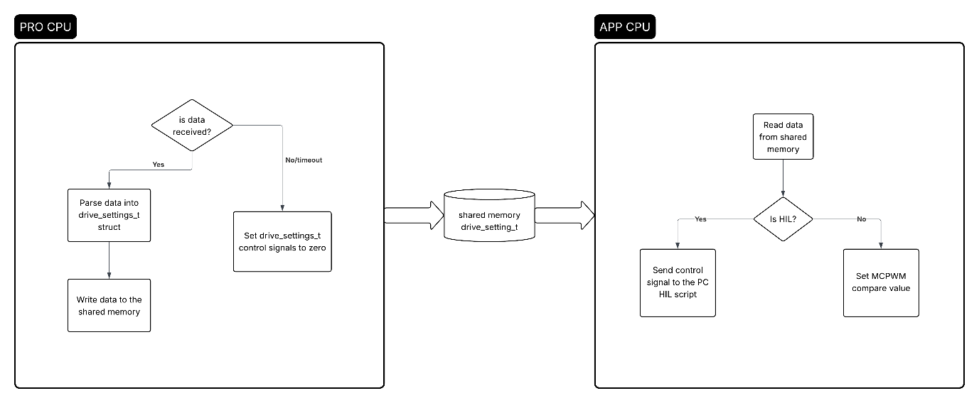
1: Diagram blokowy oprogramowania mikrokontrolera ESP32
Diagram blokowy przedstawia architekturę systemy sterowania i komunikacji zaimplementowaną na mikrokontrolerze ESP32. Wątek odpowiedzialny za komunikację WiFi (comm_receive_task) odbiera ramkę danych wysyłaną z komputera PC zawierającą wartość wypełnienia rejestrów compare dla generowanych sygnałów sterujących silnika i serwomechanizm. W przypadku, kiedy nie została odebrana żadna ramka danych w okresie 1 sekundy, wątek wpisuje zera do struktury przechowującej wypełnienia rejestrów, oraz powraca do nasłuchu. Jeśli dane zostaną odebrane, w strukturze z obszaru współdzielonego znajdą się wartości zadane przez operatora.
Wątek odpowiedzialny za sterowanie silnikiem oraz serwomechanizmem (motor_control_task) odczyta z obszaru współdzielonego zadane wartości compare, oraz przekaże je do modułu MCPWM, który zaktualizuje stopień wypełnienia sygnału w odpowiednim, zsynchronizowanym ze sprzętem momencie.

Testy Hardware in The Loop (HIL)

Oprogramowanie mikrokontrolera zostało przetestowane metodą Hardware in The Loop. Za pośrednictwem skryptu Python do mikrokontrolera został przesłany ciąg instrukcji zawierających kolejne wartości komparatora modułu MCPWM. ESP32 za pośrednictwem protokołu UART odesłała przekazane do wątku motor_control_task wartość rejestrów komparatora dla silnika i serwomechanizmu – dla pewności, że komunikacja między rdzeniami mikrokontrolera działa poprawnie.

Rysunek 2: Wynik procedury testowej HIL przedstawia efekty przeprowadzonego testu. Widoczne jest podążanie wypełniania sygnałów PWM za wartościami zadanymi przez oprogramowanie sterujące. Dodatkowo, do 10 do 15 sekundy pomiaru przeprowadzono test zaniku przesyłanych do mikrokontrolera instrukcji. Zgodnie z założeniem, po upływie 1 sekundy od utraty komunikacji, wartości rejestrów komparatorów są awaryjnie ustawiane na zero. Po powrocie komunikacji, program ponownie wpisuje odebrane wartości do rejestrów komparatorów.

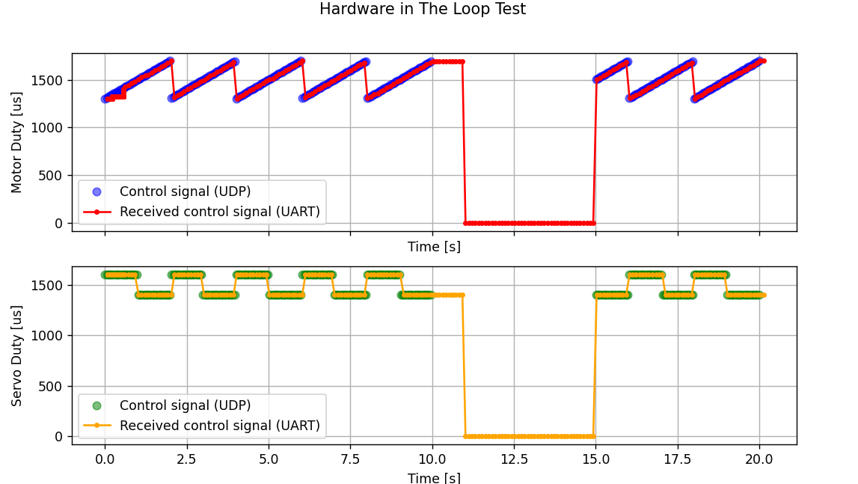
2: Wynik procedury testowej HIL

System FPV
Kluczowym elementem zwiększającym precyzję sterowania autkiem jest system transmisji obrazu w czasie rzeczywistym. Moduł wizyjny został oparty na układzie Ameba Pro2 (AMB82-MINI). Logika biznesowa modułu została zaimplementowana w ramach autorskiej klasy FpvSystem, która zarządza wszystkimi zasobami sprzętowymi kamery i interfejsu sieciowego. Działanie programu opiera się na deterministycznym automacie stanów.

W fazie początkowej system konfiguruje parametry sensora, takie jak rozdzielczość, fps, gop oraz przepływność danych (bitrate), dostosowując je do przepustowości sieci bezprzewodowej.

Sercem aplikacji jest potok wideo wykorzystujący moduł StreamIO. Odpowiada on za pobieranie surowych klatek z sensora, przekazywanie ich do sprzętowego enkodera H.264 oraz finalną dystrybucję do serwera RTSP. Wybór standardu H.264 zamiast MJPEG pozwala na uzyskanie płynnego obrazu przy znacznie mniejszym zapotrzebowaniu na pasmo sieciowe, co jest możliwe dzięki zaawansowanej kompresji międzyklatkowej.

Moduł FPV funkcjonuje jako integralna część ekosystemu sieciowego pojazdu. Po zainicjowaniu, układ przechodzi w trym poszukiwania sieci Wi-Fi rozgłaszanej przez główny kontroler sterujący esp32 (Access Point: car_control). Po poprawnym uwierzytelnianiu i uzyskaniu adresu IP, system uruchamia usługę strumieniowania.

W celu zapewnienia stabilności operacyjnej, do kodu dodane zostały mechanizmy telemetryczne. Funkcja statystyk na bieżąco monitoruje moc sygnału (RSSI). Dane te są przesyłane przez port szeregowy, co pozwala na diagnostykę stanu połączenia w trudnych warunkach radiowych.

Testy Hardware In The Loop (HIL)
Poprawność implementacji została zweryfikowana poprzez fizyczne testowanie strumieniowania. Weryfikacja polegała na uruchomieniu kompletnego stosu oprogramowania na fizycznym mikrokontrolerze AMB i próbie zestawienia sesji RTSP z zewnętrznej stacji roboczej.

Potwierdzono, że system poprawnie negocjuje parametry połączenia z odtwarzaczami jak VLC oraz ffplay. Przygotowano dedykowany skrypt wywołujący narzędzie ffplay z wyłączonym buforowaniem, co pozwoliło na uzyskanie minimalnego opóźnienia. Testy wykazały, że system zachowuje stabilność, co uznano za wynik wystarczający na tym etapie prac projektowych.

Rozwój systemu
Przedstawiona implementacja stanowi stabilną bazę pod dalszy rozwój systemu. Prace nad FPV będą kontynuowane w celu głębszej integracji z systemem graficznym aplikacji głównej oraz optymalizacji parametrów enkodera pod kątem zmiennych warunków oświetleniowych. Planowane jest również wprowadzenie dynamicznego dostosowywania jakości obrazu w zależności od stabilności łącza, aby zapobiegać całkowitemu zerwaniu podgładu w przypadku zakłóceń. Ważnym uwydatnieniem okazałoby się również wprowadzenie zewnętrznej anteny do układu w celu zwiększenia mocy.

3.5. GUI oraz główny program

Główny program służący do odbierania video, wysyłania danych z urządzenia HID oraz kontroli nad całą infrastrukturą został napisany w C++ korzystając z Qt. Decyzja migracji na ostatnią chwilę z WinUI3 do Qt została podjęta z powodu ogromu problemów związanych z samym środowiskiem: brak projektanta, trudna diagnoza usterek oraz bardzo nieintuicyjny sposób programowania w C++. Podczas przepisywania aplikacji pojawiło się zbyt dużo problemów wynikających ze zbyt dużej złożoności środowiska, nie udało się tego sensownie rozwiązać.

Obecnie aplikacja korzysta z zewnętrznego .exe który ma w sobie wszystkie potrzebne funkcje do działania wraz ze starszą myślą technologiczną, z racji na całkiem spore ograniczenia z tego wynikające zostaje implementowane SDL3 (Simple DirectMedia Layer) w celu ułatwienia przyszłej pracy oraz działania programu w zależności od systemu operacyjnego.

Interfejs graficzny został przywrócony do stanu używalności (niestety jest aczytelny z tego powodu), planowane jest przeniesienie kodu w C++ do pliku .ui, dzięki czemu dodawanie dodatkowych elementów graficznych nie będzie aż tak problematyczne jak jest obecnie.

3.6 Aplikacja desktopowa i komunikacja sieciowa pomiędzy ESP32, FPV i kontrolerem

Oprogramowanie aplikacji desktopowej zostało zrealizowane w języku C++ z wykorzystaniem frameworka Qt6, co zapewnia przenośność oraz gotową integrację z warstwą sieciową poprzez moduł Qt6::Network. Projekt został skonfigurowany w oparciu o system budowania CMake (wersja minimalna 3.25), zgodnie ze standardem C++17, w oparciu o instrukcje przedstawione na laboratoriach.

Głównym zadaniem aplikacji jest serializacja danych sterujących oraz ich przesyłanie do mikrokontrolera ESP32 za pośrednictwem protokołu UDP przez sieć WiFi. Wybór protokołu UDP był podyktowany charakterem aplikacji — w sterowaniu pojazdem w czasie rzeczywistym istotniejsze jest dostarczenie najnowszej ramki danych niż gwarantowana kolejność dostarczenia pakietów charakterystyczna dla TCP. Dane sterujące, stanowiące parę wartości zmiennoprzecinkowych (skręt oraz przepustnica) w zakresie [-1.0, 1.0], są serializowane do formatu JSON z wykorzystaniem biblioteki nlohmann/json, a następnie przesyłane przez klasę VehicleConnection do punktu dostępowego rozgłaszanego przez ESP32.

Klasa VehicleConnection hermetyzuje całą logikę warstwy sieciowej. Przyjmuje adres IP oraz numer portu docelowego, a metoda send() wykonuje serializację i wysyłkę datagramu, zgłaszając wyjątek std::runtime_error w przypadku niepowodzenia operacji sieciowej. Pozwala to na obsługę błędów po stronie warstwy wyższej bez przerywania pracy aplikacji.

Oprogramowanie zostało zweryfikowane poprzez uruchomienie aplikacji i potwierdzenie poprawnego wysłania pakietu testowego — w konsoli aplikacji odnotowano komunikat packet sent successfully, potwierdzający poprawność konfiguracji gniazda UDP oraz procesu serializacji danych.

Praca w następnych tygodniach obejmie zakresy testu obecnej propozycji kodu z innymi modułami projektu oraz opracowanie komunikacji z kamerą FPV.

Uruchomienie
Raport z uruchomienia:
czy udało się zmontować urządzenie?
Czy udało się je zaprogramować uruchomić?
jakie błędy w sprzęcie udało się znaleźć (opis rozwiązania + ew. Zdjęcia)?
Czy urządzenie działa zgodnie z oczekiwaniami?
Weryfikacja, czy mierzone wartości odpowiadają rzeczywistości.

Bibliografia

Bugalski, Piotr. "Kurs STM32L4 – #17 – termometry DS18B20". https://forbot.pl/blog/kurs-stm32l4-termometry-ds18b20-1-wire-uart-id47771.

Espressif Systems. "ESP-IDF Programming Guide – HTTP Server .” https://docs.espressif.com/projects/esp-idf/en/latest/esp32/api-reference/protocols/esp_http_server.html#http-server.

Espressif Systems. "ESP-IDF Programming Guide – TWAI Examples”. https://docs.espressif.com/projects/esp-idf/en/latest/esp32/api-reference/peripherals/twai.html#examples.

Bilal. "ESP32 Web Server with ESP-IDF". https://esp32tutorials.com/esp32-web-server-esp-idf/.

STMicroelectronics. "STM32F042F4 - Datasheet". https://www.st.com/en/microcontrollers-microprocessors/stm32f042f4.html.

Analog Devices. "DS18B20 Datasheet". https://www.analog.com/media/en/technical-documentation/data-sheets/ds18b20.pdf.

HANWEI ELETRONICS CO. "MQ-2 – Datasheet”.
https://www.mouser.com/datasheet/2/321/605-00008-MQ-2-Datasheet-370464.pdf.

